SOLITA VACCINATION EXERCISE

README – JANI AALTO

Opinahjoni XAMK:n kesäkoodaus lisä-opiskelu kiireiden takia pääsin aloittamaan tämän Solita tehtävän teon viimetingassa vasta 14.08 kello 10.00. Koitin saada jonkunlaisen perus PHP/SQL hieman CRUD tyylisen sovelluksen tehtyä 15.08 iltaan mennessä, ilman poisto, muutos ja lisäys toimintoja. Vain erilaisia SQL SELECT vetoja tietokannasta.

Tehty:

1. Fiksattu JSON failit:

* Kaikki tehdyt rokotukset yhdessä failissa nimeltä VACCINATIONSDONE.JSON
* Kaikki rokotus tilaukset samaan failiin nimeltä VACCINEORDERS.JSON
* JSON failit muutettu CSV faileiksi WWW.CONVERTCSV.COM saitilla

2. Tehty MAMP PRO virtuaaliserverin MYPHPADMIN:ssa mySQLadmin tietokanta (database) nimeltä (VACDATABASE) ja sille kaksi taulua (table) nimillä:

* VACDONE (tehdyt rokotukset)
* VACORDERS (rokotustilaukset)

VACDONE:

[CREATE](http://localhost:8888/phpMyAdmin5/url.php?url=https://dev.mysql.com/doc/refman/5.7/en/create-table.html) [TABLE](http://localhost:8888/phpMyAdmin5/url.php?url=https://dev.mysql.com/doc/refman/5.7/en/create-table.html" \t "mysql_doc) `vacdatabase`.`vacdone` ( `nr` [INT](http://localhost:8888/phpMyAdmin5/url.php?url=https://dev.mysql.com/doc/refman/5.7/en/numeric-types.html" \t "mysql_doc)(10000) [NOT](http://localhost:8888/phpMyAdmin5/url.php?url=https://dev.mysql.com/doc/refman/5.7/en/logical-operators.html" \l "operator_not" \t "mysql_doc) NULL AUTO\_INCREMENT , `vaccination\_id` [VARCHAR](http://localhost:8888/phpMyAdmin5/url.php?url=https://dev.mysql.com/doc/refman/5.7/en/string-types.html" \t "mysql_doc)(100) [NOT](http://localhost:8888/phpMyAdmin5/url.php?url=https://dev.mysql.com/doc/refman/5.7/en/logical-operators.html" \l "operator_not" \t "mysql_doc) NULL , `gender` [TEXT](http://localhost:8888/phpMyAdmin5/url.php?url=https://dev.mysql.com/doc/refman/5.7/en/string-types.html" \t "mysql_doc) [NOT](http://localhost:8888/phpMyAdmin5/url.php?url=https://dev.mysql.com/doc/refman/5.7/en/logical-operators.html" \l "operator_not" \t "mysql_doc) NULL , `sourcebottle` [VARCHAR](http://localhost:8888/phpMyAdmin5/url.php?url=https://dev.mysql.com/doc/refman/5.7/en/string-types.html" \t "mysql_doc)(100) [NOT](http://localhost:8888/phpMyAdmin5/url.php?url=https://dev.mysql.com/doc/refman/5.7/en/logical-operators.html" \l "operator_not" \t "mysql_doc) NULL , `injected` [DATE](http://localhost:8888/phpMyAdmin5/url.php?url=https://dev.mysql.com/doc/refman/5.7/en/date-and-time-types.html" \t "mysql_doc) [NOT](http://localhost:8888/phpMyAdmin5/url.php?url=https://dev.mysql.com/doc/refman/5.7/en/logical-operators.html" \l "operator_not" \t "mysql_doc) NULL , PRIMARY KEY (`nr`)) ENGINE = InnoDB;

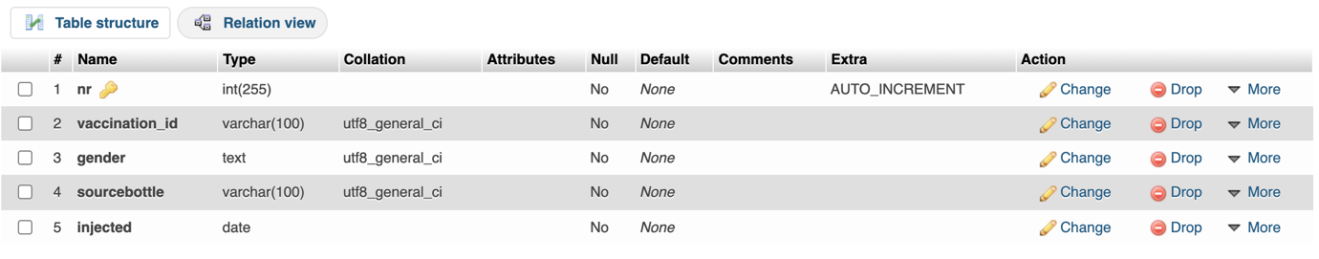

VACORDERS:

[CREATE](http://localhost:8888/phpMyAdmin5/url.php?url=https://dev.mysql.com/doc/refman/5.7/en/create-table.html) [TABLE](http://localhost:8888/phpMyAdmin5/url.php?url=https://dev.mysql.com/doc/refman/5.7/en/create-table.html" \t "mysql_doc) `vacdatabase`. ( `nr` [INT](http://localhost:8888/phpMyAdmin5/url.php?url=https://dev.mysql.com/doc/refman/5.7/en/numeric-types.html" \t "mysql_doc)(255) [NOT](http://localhost:8888/phpMyAdmin5/url.php?url=https://dev.mysql.com/doc/refman/5.7/en/logical-operators.html" \l "operator_not" \t "mysql_doc) NULL AUTO\_INCREMENT , `id` [VARCHAR](http://localhost:8888/phpMyAdmin5/url.php?url=https://dev.mysql.com/doc/refman/5.7/en/string-types.html" \t "mysql_doc)(100) [NOT](http://localhost:8888/phpMyAdmin5/url.php?url=https://dev.mysql.com/doc/refman/5.7/en/logical-operators.html" \l "operator_not" \t "mysql_doc) NULL , `healthcaredistrict` [TEXT](http://localhost:8888/phpMyAdmin5/url.php?url=https://dev.mysql.com/doc/refman/5.7/en/string-types.html" \t "mysql_doc) [NOT](http://localhost:8888/phpMyAdmin5/url.php?url=https://dev.mysql.com/doc/refman/5.7/en/logical-operators.html" \l "operator_not" \t "mysql_doc) NULL , `ordernumber` [INT](http://localhost:8888/phpMyAdmin5/url.php?url=https://dev.mysql.com/doc/refman/5.7/en/numeric-types.html" \t "mysql_doc)(255) [NOT](http://localhost:8888/phpMyAdmin5/url.php?url=https://dev.mysql.com/doc/refman/5.7/en/logical-operators.html" \l "operator_not" \t "mysql_doc) NULL , `responsibleperson` [TEXT](http://localhost:8888/phpMyAdmin5/url.php?url=https://dev.mysql.com/doc/refman/5.7/en/string-types.html" \t "mysql_doc) [NOT](http://localhost:8888/phpMyAdmin5/url.php?url=https://dev.mysql.com/doc/refman/5.7/en/logical-operators.html" \l "operator_not" \t "mysql_doc) NULL , `injections` [INT](http://localhost:8888/phpMyAdmin5/url.php?url=https://dev.mysql.com/doc/refman/5.7/en/numeric-types.html" \t "mysql_doc)(20) [NOT](http://localhost:8888/phpMyAdmin5/url.php?url=https://dev.mysql.com/doc/refman/5.7/en/logical-operators.html" \l "operator_not" \t "mysql_doc) NULL , `arrived` [DATETIME](http://localhost:8888/phpMyAdmin5/url.php?url=https://dev.mysql.com/doc/refman/5.7/en/date-and-time-types.html" \t "mysql_doc)(100) [NOT](http://localhost:8888/phpMyAdmin5/url.php?url=https://dev.mysql.com/doc/refman/5.7/en/logical-operators.html" \l "operator_not" \t "mysql_doc) NULL , `vaccine` [TEXT](http://localhost:8888/phpMyAdmin5/url.php?url=https://dev.mysql.com/doc/refman/5.7/en/string-types.html" \t "mysql_doc) [NOT](http://localhost:8888/phpMyAdmin5/url.php?url=https://dev.mysql.com/doc/refman/5.7/en/logical-operators.html" \l "operator_not" \t "mysql_doc) NULL , PRIMARY KEY (`nr`)) ENGINE = InnoDB;

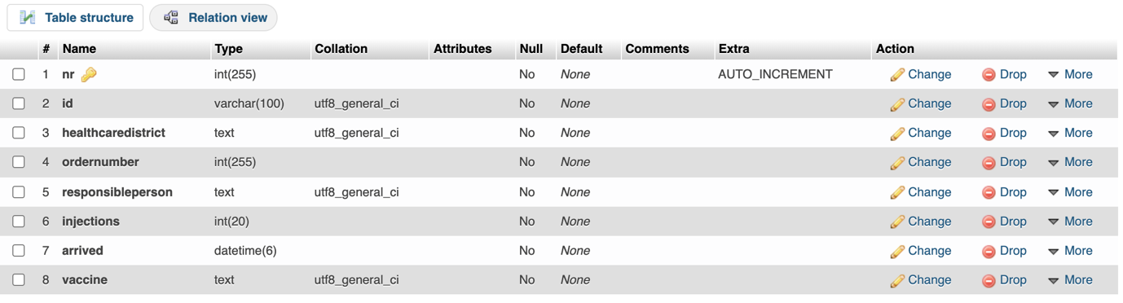

*Tein näiden tietokantataulujen alustavaan sarake järjestykseen jne. muutoksia jälkikäteen.*

3. CVS failien datat importattu VACDONE ja VACORDERS tietokantoihin. Tables:eja täytyi hieman fiksata otsikkotasolla ennen kuin data meni perille ja hieman jälkikäteenkin.

Tietokanta taulujen rivit alkaa numerosta 2. koska otin ekan otsikko rivin pois jälkikäteen myphpadminissa.

4. Perus sisäänkirjautuminen (index.php) ja käyttöliittymä (dashboard.php) tehty.

5. Perus SQL data hakuja tietokannoista käyttöliittymään tehty.

6. Testattu MAMP PRO virtuaaliserverillä. Kaikki toimii.

PS. Aikaa oli niin rajoitetusti (2 päivää) ette en siksi lähtenyt tämän kummoisempaa tekemään. Tämä on prototyyppi 0.1.

Taulukot olisi voinut ajan kanssa pistää parempaa kuntoon <https://datatables.net/> kanssa.

Kaavioita olisi voinut tehdä <https://www.chartjs.org/> kanssa.